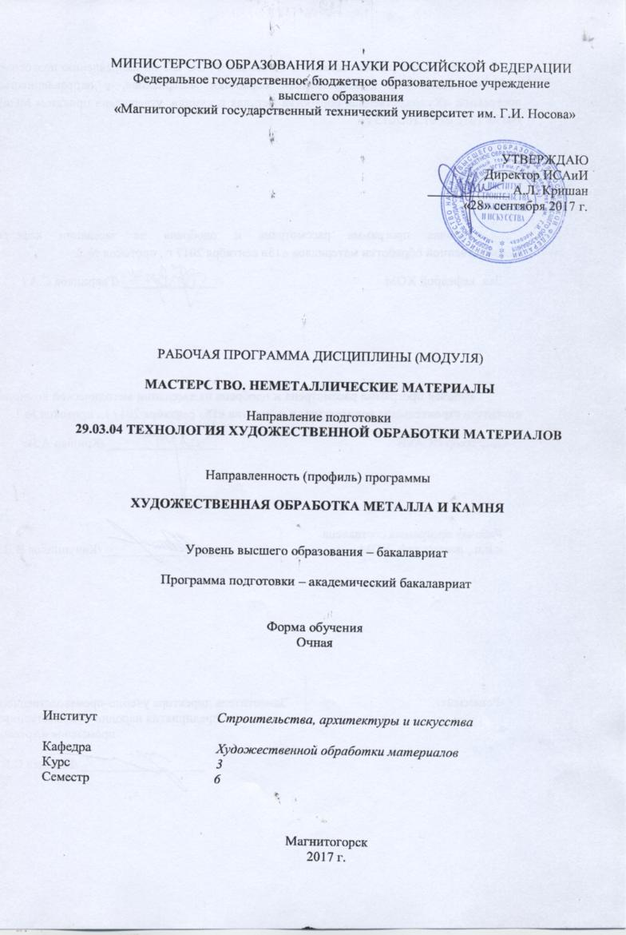
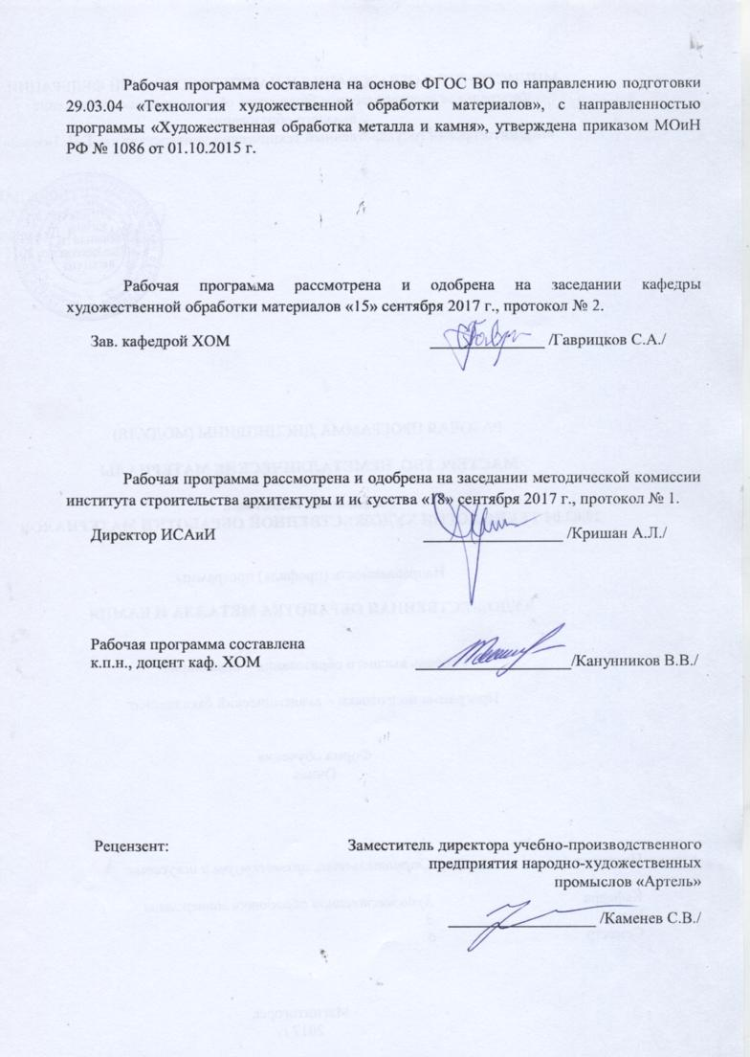
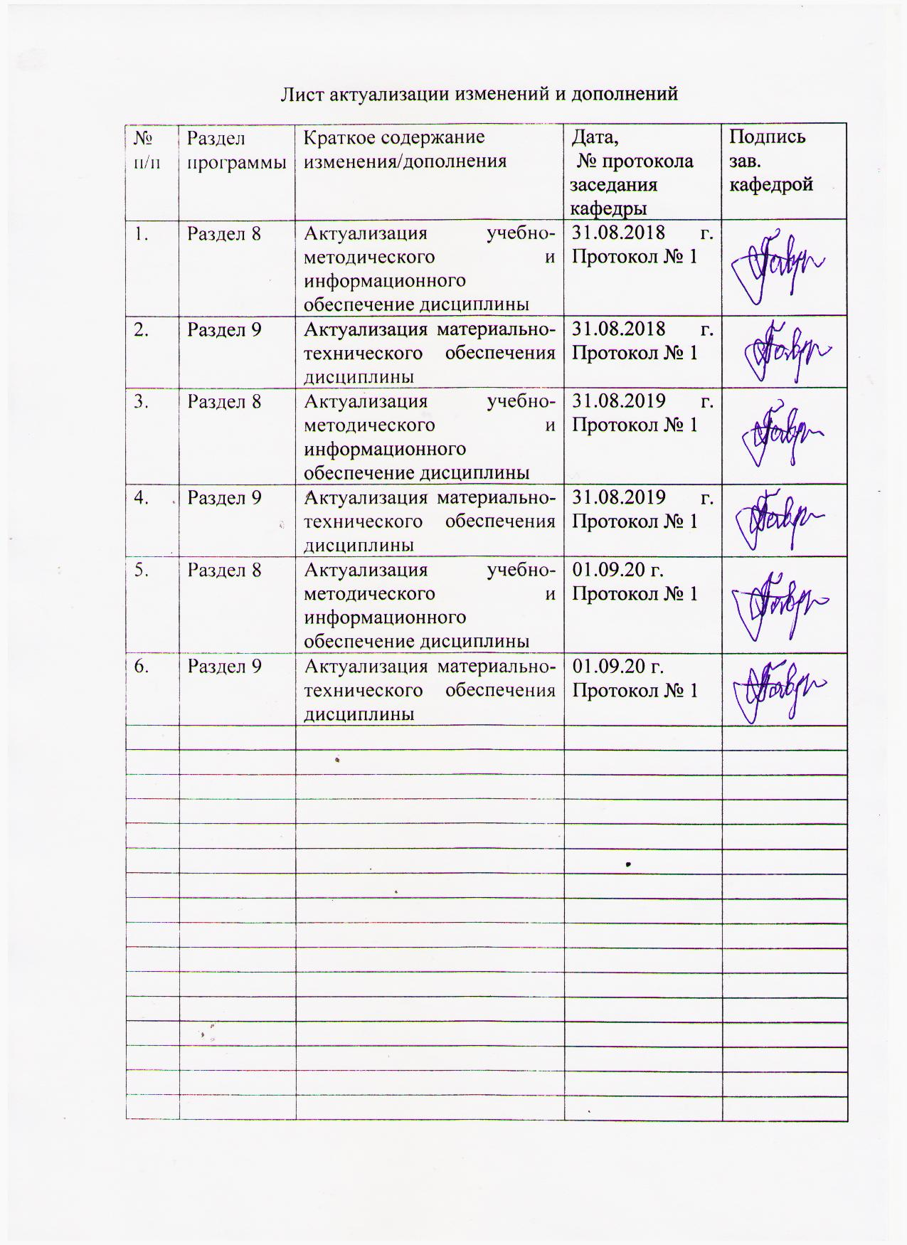

1. Цели освоения дисциплины
Целью преподавания дисциплины «Мастерство. Неметаллические материалы» являются: формирование и развитие профессиональных компетенций в области технологии художественной обработки материалов, охватывающей процессы проектирования и выполнения изделий требуемого качества, а также подготовка специалистов, способных в каждом конкретном случае подобрать технические приемы и выбрать технологические операции для исполнения художественного изделия, адекватно передающего образ, заложенный в проекте, развитие творческих способностей и познавательной активности в работе в соответствии с требованиями ФГОС ВО по направлению подготовки 29.03.04 «Технология художественной обработки материалов».
В области воспитания целью является развитие у обучающихся личностных качеств, способствующих их творческой активности, общекультурному росту и социальной мобильности, умения работать индивидуально и в коллективе, ответственности, самостоятельности, гражданственности, приверженности этическим ценностям, целеустремленности и настойчивости в достижении целей.
В области профессиональной подготовки целью является формирование профессиональных компетенций, позволяющих выпускнику успешно работать в избранной сфере и быть высококвалифицированным и конкурентоспособным на ранке труда.

2. Место дисциплины в структуре образовательной программы подготовки бакалавра
Дисциплина «Мастерство. Неметаллические материалы» входит в вариативную часть блока 1 образовательной программы по направлению подготовки 29.03.04 «Технология художественной обработки материалов».
Изучается на третьем курсе, в 6 семестре. Для изучения дисциплины «Мастерство. Неметаллические материалы» необходимы компетенции, сформированные в дисциплинах: «Материаловедение и технология конструкционных материалов», «Технология оценки качества художественных изделий из цветных металлов и камней», «Художественное материаловедение: камень», «Композиция».
Основные компетенции, полученные на дисциплине «Мастерство. Неметаллические материалы» являются необходимыми знаниями для следующих дисциплин: «Мастерство», «Специальные технологии художественной обработки материалов: камень», «Художественная обработка неметаллических материалов», «Производственная – преддипломная практика».
Знания (умения, владения), полученные при изучении данной дисциплины будут необходимы при подготовке к государственной итоговой аттестацией (государственный экзамен, защита ВКР).

3. Компетенции обучающегося, формируемые в результате освоения
дисциплины и планируемые результаты обучения
В результате освоения дисциплины «Мастерство. Неметаллические материалы» обучающийся должен обладать следующими компетенциями:
Структурный  элемент  компетенции | Планируемые результаты обучения
ПК-1 способностью к планированию и реализации программ индивидуального и мелкосерийного производства художественно-промышленной продукции, обладающей эстетической ценностью
Знать | - оборудование для мелкосерийного производства художественно-промышленной продукции, обладающей эстетической ценностью;  - основные понятия о планировании и реализации программ индивидуального и мелкосерийного производства художественно-промышленной продукции, обладающей эстетической ценностью;  - основы техники безопасности и методы защиты производственного персонала в условиях художественного производства.
Уметь | - осуществлять выбор оптимального оборудования для реализации программ индивидуального и мелкосерийного производства художественно-промышленной продукции, обладающей эстетической ценностью;  - самостоятельно выбирать оптимальные технологические решения при создании художественно-промышленной продукции, обладающей эстетической ценностью;  - опираться на полученные знания по планированию и реализации программ индивидуального и мелкосерийного производства художественно-промышленной продукции, обладающей эстетической ценностью, а также стремится включать новые современные технологии, появляющиеся в художественной промышленности;
Владеть | - навыками планирования и реализации программ индивидуального и мелкосерийного производства художественно-промышленной продукции, обладающей эстетической ценностью;  - навыками анализа программ индивидуального и мелкосерийного производства художественно-промышленной продукции;
ПК-4. способностью выбрать необходимое оборудование, оснастку и инструмент для получения требуемых функциональных и эстетических свойств художественно-промышленных изделий
Знать | - основные инструменты, используемые в технологических процессах в при создании художественно-промышленных изделий;  - в полной мере обладать знаниями, позволяющими осуществлять выбор оборудования для получения требуемых функциональных и эстетических свойств художественно-промышленных изделий;  - основные понятия о методах, техниках и приемах создания проектируемых изделий;  - основы техники безопасности и методы защиты производственного персонала в условиях художественного производства.
Уметь | - осуществлять выбор оптимального оборудования для получения требуемых функциональных и эстетических свойств художественно-промышленных изделий;  - использовать творческий потенциал,  - пользоваться основными инструментами, используемыми при создании художественно-промышленных изделий,  - самостоятельно выбирать оптимальные технологические решения при создании художественных изделий,  - опираться на полученные знания по традиционным технологиям обработки материалов, а также стремится включать новые современные технологии, появляющиеся в художественной промышленности.  - приобретать и свободно использовать знания в области эксплуатации современного оборудования и приборов;  - варьировать технологии для более полной реализации художественного замысла.
Владеть | - отдельными способами осуществления выбора оптимального оборудования для изготовления художественно-промышленных изделий;  - методами развития творческого потенциала и самореализации,  - навыками проектирования основных этапов изготовления художественного изделия требуемых функциональных и эстетических свойств;  - навыками анализа технологических операций, подбора соответствующих данной модели проектируемого изделия технологий.
ПК-13 готовностью к историческому анализу технических и художественных особенностей при изготовлении однотипной группы изделий
Знать | - процесс исторического анализа технических и художественных особенностей при изготовлении однотипной группы изделий;  - оборудование, оснастку и инструмент для получения требуемых функциональных и эстетических свойств художественно-промышленных изделий однотипной группы изделий;  - технические и художественные особенности при изготовлении изделий декоративно-прикладного искусства и народных промыслов;  - вариативные комбинации техник, используемых при создании изделия из различных материалов.
Уметь | - проводить исторический анализ технических и художественных особенностей при изготовлении однотипной группы изделий;  - создавать художественно-графические проекты изделий декоративно-прикладного искусства и народных промыслов индивидуального и интерьерного значения;  - производить выбор необходимого оборудования, материалов и оснастки для изготовления художественно-промышленных изделий;  - пользоваться специальной литературой по художественной обработке природных материалов;  - анализировать и синтезировать собранный материал в области художественной обработки материалов.
Владеть | - способностью проводить исторический анализ технических и художественных особенностей изделий;  - необходимыми инструментами и оборудованием для создания изделий декоративно-прикладного искусства и народных промыслов;  - выстраивать технологическую последовательность для выполнения изделия,  - знаниями особенностей художественных и технологических процессов в области декоративно-прикладного искусства.

4. Структура и содержание дисциплины
Общая трудоемкость дисциплины составляет 3 зачетные единицы 108 акад.часов, в том числе:
- контактная работа – 34,1 акад. часов:
- аудиторная – 34 акад. часов;
- внеаудиторная – 0,1 акад. часа;
- самостоятельная работа – 73,9 акад. часа
Раздел/ тема  дисциплины | Семестр | Аудиторная  контактная работа  (в акад. часах) |  |  | Самостоятельная работа (в акад. часах) | Вид самостоятельной  работы | Форма текущего контроля успеваемости и  промежуточной аттестации | Код и структурный  элемент  компетенции
Раздел/ тема  дисциплины | Семестр | лекции | лаборат.  занятия | практич. занятия
- Раздел. Разработка художественного изделия сложных форм
1.1. Тема: «Организация работы в мастерской по обработке камня. Общие требования безопасности труда и производственной санитарии». | 6 |  | 1 |  | 2 | Подготовка к практическому занятию.  Поиск дополнительной информации по теме. | Устный опрос. | ПК-1зув; ПК-4зув;  ПК-13зув
1.2. Тема: «Анализ форм и конструкций из поделочного камня сложных форм». | 6 |  | 3 |  | 6 | Поиск дополнительной информации по заданной теме. | Устный опрос.  Проверка индивидуальных заданий. | ПК-1зув; ПК-4зув;  ПК-13зув
1.3. Тема: «Проектирование художественного изделия сложных форм». | 6 |  | 6 |  | 6 | Поиск дополнительной информации по заданной теме (работа с библиографическим материалами, справочниками, каталогами, словарями, энциклопедиями) | Устный опрос  Проверка индивидуальных заданий. | ПК-1зув; ПК-4зув;  ПК-13зув
1.4. Тема: «Разработка технологических процессов изготовления изделия на основе новых технологических решений». | 6 |  | 4/4И |  | 6,9 | Выполнение практических работ, предусмотренных рабочей программой дисциплины. Изучение основных элементов. | Устный опрос  Проверка индивидуальных заданий. | ПК-1зув; ПК-4зув;  ПК-13зув
Итого по разделу | 6 |  | 14/4И |  | 20,9 |  |  | ПК-1зув; ПК-4зув;  ПК-13зув
2. Раздел. Технологические особенности изготовления сложных геометрических форм
2.1. Тема: «Выбор и заготовка материала с учетом с учетом декоративных свойств камня». | 6 |  | 2/2И |  | 8 | Выполнение практических работ. | Проверка индивидуальных заданий | ПК-1зув; ПК-4зув;  ПК-13зув
2.2. Тема: «Особенности выполнения отдельных операций при изготовлении художественных изделий сложных форм». | 6 |  | 2/2И |  | 8 | Поиск дополнительной информации по заданной теме  Выполнение практических работ. | Устный опрос.  Проверка индивидуальных заданий. | ПК-1зув; ПК-4зув;  ПК-13зув
2.3. Тема: «Изготовление художественно-промышленных изделий сложных форм». | 6 |  | 15/4И |  | 33 | Выполнение практических работ. | Устный опрос.  Проверка индивидуальных заданий. | ПК-1зув; ПК-4зув;  ПК-13зув
2.4. Тема: «Контроль качества художественного изделия сложных геометрических форм из камня». | 6 |  | 1 |  | 1 | Провести оценку качества изделия, с учетом требований чертежа и практического задания. Подготовить работу к просмотру. |  | ПК-1зув; ПК-4зув;  ПК-13зув
Итого по разделу | 6 |  | 20/8И |  | 53 |  |  | ПК-1зув; ПК-4зув;  ПК-13зув
Итого за семестр | 6 |  | 34/12 |  | 73,9 |  | Промежуточная аттестация: зачет | ПК-1зув; ПК-4зув;  ПК-13зув
Итого по дисциплине | 6 |  | 34/12 |  | 73,9 |  | Промежуточная аттестация: зачет | ПК-1зув; ПК-4зув;  ПК-13зув
34/12И – в том числе, часы, отведенные на работу в интерактивной форме

5. Образовательные и информационные технологии
Реализация компетентностного подхода предусматривает использование в учебном процессе активных и интерактивных форм проведения занятий в сочетании с внеаудиторной работой с целью формирования и развития профессиональных навыков обучающихся.
При обучении студентов дисциплине «Мастерство. Неметаллические материалы» следует осуществлять следующие образовательные технологии:
1. Традиционные образовательные технологии ориентируются на организацию образовательного процесса, предполагающую прямую трансляцию знаний от преподавателя к студенту (преимущественно на основе объяснительно-иллюстративных методов обучения).
Формы учебных занятий с использованием традиционных технологий:
Практическое занятие, посвященное освоению конкретных умений и навыков по предложенному алгоритму.
2. Технологии проблемного обучения – организация образовательного процесса, которая предполагает постановку проблемных вопросов, создание учебных проблемных ситуаций для стимулирования активной познавательной деятельности студентов.
Формы учебных занятий с использованием технологий проблемного обучения:
Практическое занятие в форме практикума – организация учебной работы, направленная на решение комплексной учебно-познавательной задачи, требующей от студента применения как научно-теоретических знаний, так и практических навыков.
3. Технологии проектного обучения – организация образовательного процесса в соответствии с алгоритмом поэтапного решения проблемной задачи или выполнения учебного задания. Проект предполагает совместную учебно-познавательную деятельность группы студентов, направленную на выработку концепции, установление целей и задач, формулировку ожидаемых результатов, определение принципов и методик решения поставленных задач, планирование хода работы, поиск доступных и оптимальных ресурсов, поэтапную реализацию плана работы, презентацию результатов работы, их осмысление и рефлексию.
Основные типы проектов:
Творческий проект, как правило, не имеет детально проработанной структуры; учебно-познавательная деятельность студентов осуществляется в рамках рамочного задания, подчиняясь логике и интересам участников проекта, жанру конечного результата (газета, фильм, праздник, издание, экскурсия и т.п.).
4. Интерактивные технологии – организация образовательного процесса, которая предполагает активное и нелинейное взаимодействие всех участников, достижение на этой основе личностно значимого для них образовательного результата. Наряду со специализированными технологиями такого рода принцип интерактивности прослеживается в большинстве современных образовательных технологий.
Формы учебных занятий с использованием специализированных интерактивных технологий:
Семинар-дискуссия – коллективное обсуждение какого-либо спорного вопроса, проблемы, выявление мнений в группе (межгрупповой диалог, дискуссия как спор-диалог).
5. Информационно-коммуникационные образовательные технологии – организация образовательного процесса, основанная на применении специализированных программных сред и технических средств работы с информацией.
Формы учебных занятий с использованием информационно-коммуникационных технологий:
Практическое занятие в форме презентации – представление результатов проектной или исследовательской деятельности с использованием специализированных программных средств.

6. Учебно-методическое обеспечение самостоятельной работы обучающихся
По дисциплине «Мастерство. Неметаллические материалы» предусмотрена аудиторная и внеаудиторная самостоятельная работа обучающихся. Аудиторная самостоятельная работа студентов предполагает выполнение практических работ.

Примерные аудиторные практические работы (АПР):
- Раздел. Разработка художественного изделия сложных форм
АПР №1 «Организация работы в мастерской по обработке камня. Общие требования безопасности труда и производственной санитарии».
Прослушать вводный инструктаж в учебной мастерской по обработке камня:
- порядок работы в учебной мастерской по обработке камня.
- общие требования безопасности труда в учебной мастерской по обработке камня;
- общие требования производственной санитарии.

АПР №2 ««Анализ форм и конструкций из поделочного камня сложных форм».
Анализ художественных изделий.
Графический анализ динамичности и статичности формы (выполнение композиции на сочетание динамичности и статичности на формате А4).

АПР №3 «Проектирование художественного изделия сложных форм».
Разработка эскизов и чертежей художественно-промышленного изделия сложных форм на основе анализа форм и назначения изделия.
Использовать арсенал художественных средств, для повышения эстетической ценности художественных изделий.
Проект выполнить вручную, простым карандашом или гелиевой ручкой на бумаге.
.
АПР №4 «Разработка технологических процессов изготовления изделия на основе новых технологических решений».
Подобрать различные комбинации техник для более полного выражения идеи работы.
Разработать технологическую последовательность изготовления изделия сложной формы из поделочного камня.

- Раздел: Технологические особенности изготовления сложных форм
АПР №5 «Выбор и заготовка материала с учетом с учетом декоративных свойств камня».
Выбор материала с учетом требований чертежей и декоративных свойств камня.

АПР №6 «Особенности выполнения отдельных операций при изготовлении художественных изделий сложных форм».
Свойства камня, которые влияют на способы его обработки.
Особенности выполнения отдельных операций по обработке камня. Особенности обработки криволинейных поверхностей.
Практические упражнения по освоению операций обработки камня.

АПР №7 «Изготовление художественно-промышленных изделий сложных форм».
Практические упражнения по изготовлению сложных элементов по художественной обработке камня.
Последовательность выполнения конструктивных элементов.

АПР №8 «Контроль качества художественного изделия сложных геометрических форм из камня».
Провести оценку качества изделия, с учетом требований чертежа и практического задания. Подготовить работу к просмотру.
Примерные индивидуальные домашние задания (ИДЗ):
Для организации самостоятельной работы необходимы следующие условия:
- готовность студентов к самостоятельному труду;
- мотивация получения знаний;
- наличие и доступность всего необходимого учебно-методического материала;
- система регулярного контроля качества выполненной самостоятельной работы;
- консультационная помощь преподавателя.
Активная самостоятельная работа студентов возможна только при наличии серьёзной и устойчивой мотивации. Самый сильный мотивирующий фактор – подготовка к дальнейшей эффективной профессиональной деятельности.

  - Раздел. Разработка художественного изделия сложных форм
ИДЗ №1 «Организация работы в мастерской по обработке камня. Общие требования безопасности труда и производственной санитарии».
Поиск дополнительной информации о порядке работы в учебной мастерской по обработке камня.
Общие требования безопасности труда в учебной мастерской по обработке камня;
Общие требования производственной санитарии.

ИДЗ №2 «Анализ форм и конструкций из поделочного камня сложных форм».
Найти в дополнительной литературе образцы изделий, иллюстрирующие изделия из камня. Выявить особенности, характерные элементы. Информацию оформить в электронный альбом.
Выполнить графический анализ динамичности и статичности формы (выполнение композиции на сочетание динамичности и статичности на формате А4.

ИДЗ №3 «Проектирование художественного изделия сложных форм».
Разработка эскизов и чертежей художественно-промышленного изделия комбинированных форм на основе анализа форм и назначения изделия.
Проект выполнить вручную простым карандашом или гелиевой ручкой на бумаге.

ИДЗ №4 «Разработка технологических процессов изготовления изделия на основе новых технологических решений».
Поиск дополнительной информации по заданной теме. Разработать последовательность создания художественного изделия.
Разработка технологии изготовления декоративного изделия со сложными элементами.

  - Раздел: Технологические особенности изготовления сложных форм
ИДЗ №5 «Выбор и заготовка материала с учетом с учетом декоративных свойств камня».
Найти в дополнительной литературе теоретические основы обработки камня.
Выбор материала с учетом требований чертежей и декоративных свойств камня.

ИДЗ №6 «Особенности выполнения отдельных операций при изготовлении художественных изделий сложных форм».
Поиск дополнительной информации по заданной теме.
Особенности выполнения отдельных операций по обработке камня.

ИДЗ №7 «Изготовление художественно-промышленных изделий сложных форм».
Поиск дополнительной информации по заданной теме.
Практические упражнения по выполнению сложных элементов художественной обработки камня.
Последовательность выполнения конструктивных элементов.
Выполнить отдельные операции по отделки элементов и изделия из поделочного камня.

ИДЗ №8 «Контроль качества художественного изделия сложных геометрических форм из камня».
Найти и изучить в учебной, научной литературе и Интернете информацию о требованиях, предъявляемых к качеству мозаичных изделий из камня. Заполнить таблицу, содержащую следующие графы:
- виды требований, предъявляемых к качеству изделий из камня;
- показатели требования, предъявляемого к качеству изделий из камня;
- контроль качества камнерезных изделий.

7. Оценочные средства для проведения промежуточной аттестации

а) Планируемые результаты обучения и оценочные средства для проведения промежуточной аттестации:
Структурный элемент  компетенции | Планируемые результаты обучения | Оценочные средства
ПК-1 способностью к планированию и реализации программ индивидуального и мелкосерийного производства художественно-промышленной продукции, обладающей эстетической ценностью
Знать | - оборудование для мелкосерийного производства художественно-промышленной продукции, обладающей эстетической ценностью;  - основные понятия о планировании и реализации программ индивидуального и мелкосерийного производства художественно-промышленной продукции, обладающей эстетической ценностью;  - основы техники безопасности и методы защиты производственного персонала в условиях художественного производства. | Теоретические вопросы:  - Декоративно-художественные изделия из поделочного камня.  - Классификация по видам и характеру обработки.  - Ассортимент декоративно-художественных изделий из камня.  - Свойства камня, которые влияют на способы его обработки.  - Особенности выполнения отдельных операций по обработке камня. Особенности обработки криволинейных поверхностей.  - Необходимые меры безопасности в процессе работы.
Уметь | - осуществлять выбор оптимального оборудования для реализации программ индивидуального и мелкосерийного производства художественно-промышленной продукции, обладающей эстетической ценностью;  - самостоятельно выбирать оптимальные технологические решения при создании художественно-промышленной продукции, обладающей эстетической ценностью;  - опираться на полученные знания по планированию и реализации программ индивидуального и мелкосерийного производства художественно-промышленной продукции, обладающей эстетической ценностью, а также стремится включать новые современные технологии, появляющиеся в художественной промышленности. | Практические задания:  - Разработка эскизов и чертежей художественно-промышленного изделия сложных форм на основе анализа форм и назначения изделия.  - Практические упражнения по выполнению сложных элементов художественной обработки камня.  - Грамотное соотношение деталей и элементов в композиции выполняемого объекта.
Владеть | - навыками планирования и реализации программ индивидуального и мелкосерийного производства художественно-промышленной продукции, обладающей эстетической ценностью;  - навыками анализа программ индивидуального и мелкосерийного производства художественно-промышленной продукции | Задания на решение задач из профессиональной области (комплексные задания):  - Выполнить графический анализ динамичности и статичности формы (выполнение композиции на сочетание динамичности и статичности на формате А4.  - Разработка технологии изготовления декоративного изделия со сложными элементами.  - Использовать арсенал художественных средств, для повышения эстетической ценности художественных изделий.  - Выполнить проект вручную, простым карандашом или гелиевой ручкой на бумаге.
ПК-4. способностью выбрать необходимое оборудование, оснастку и инструмент для получения требуемых функциональных и эстетических свойств художественно-промышленных изделий
Знать | - основные инструменты, используемые в технологических процессах в при создании художественно-промышленных изделий;  - в полной мере обладать знаниями, позволяющими осуществлять выбор оборудования для получения требуемых функциональных и эстетических свойств художественно-промышленных изделий;  - основные понятия о методах, техниках и приемах создания проектируемых изделий;  - основы техники безопасности и методы защиты производственного персонала в условиях художественного производства. | Теоретические вопросы:  - Характеристики и классификация и современного оборудования по обработке камня.  - Практические навыки использования оборудования.  - Информация о различных технологиях в области художественной обработки поделочного камня.  - Эстетические, эргономические и утилитарные функции художественно-промышленных изделий сложных форм.  - Необходимые меры безопасности в процессе работы.
Уметь | - осуществлять выбор оптимального оборудования для получения требуемых функциональных и эстетических свойств художественно-промышленных изделий;  - пользоваться основными инструментами, используемыми при создании художественно-промышленных изделий,  - самостоятельно выбирать оптимальные технологические решения при создании художественных изделий;  - опираться на полученные знания по традиционным технологиям обработки материалов, а также стремится включать новые современные технологии, появляющиеся в художественной промышленности.  - приобретать и свободно использовать знания в области эксплуатации современного оборудования и приборов;  - варьировать технологии для более полной реализации художественного замысла. | Практические задания:  - Выбор оптимального оборудования для получения требуемых функциональных и эстетических свойств художественно-промышленных изделий сложных форм;  - Выбирать оптимальные технологические решения при создании художественных изделий,  - Варьировать технологии для более полной реализации художественного замысла;  - Поиск и использование дополнительной литературы, новой информации о современных технологиях и материалах, применяемых на предприятиях, выпускающих художественно-промышленных изделий.
Владеть | - отдельными способами осуществления выбора оптимального оборудования для изготовления художественно-промышленных изделий;  - методами развития творческого потенциала и самореализации,  - навыками проектирования основных этапов изготовления художественного изделия требуемых функциональных и эстетических свойств;  - навыками анализа технологических операций, подбора соответствующих данной модели проектируемого изделия технологий. | Задания на решение задач из профессиональной области (комплексные задания):  - Выбор оптимального оборудования для изготовления художественно-промышленных изделий сложных форм.  - Использовать специальную литературу для поиска дополнительной информации, образцов художественно-промышленных изделий.  - Оптимальное сочетание образного решения изделия, материала, технологических процессов.
ПК-13 готовностью к историческому анализу технических и художественных особенностей при изготовлении однотипной группы изделий
Знать | - процесс исторического анализа технических и художественных особенностей при изготовлении однотипной группы изделий;  - оборудование, оснастку и инструмент для получения требуемых функциональных и эстетических свойств художественно-промышленных изделий однотипной группы изделий;  - технические и художественные особенности при изготовлении изделий декоративно-прикладного искусства и народных промыслов;  - вариативные комбинации техник, используемых при создании изделия из различных материалов. | Теоретические вопросы:  - Характеристики и классификация и современного оборудования по обработке камня.  - Практические навыки использования оборудования.  - Информация о различных технологиях в области художественной обработки поделочного камня.  - Исторический анализ технических и художественных особенностей при изготовлении однотипной группы изделий  - Необходимые меры безопасности в процессе работы.
Уметь | - проводить исторический анализ технических и художественных особенностей при изготовлении однотипной группы изделий;  - создавать художественно-графические проекты изделий декоративно-прикладного искусства и народных промыслов индивидуального и интерьерного значения;  - производить выбор необходимого оборудования, материалов и оснастки для изготовления художественно-промышленных изделий;  - пользоваться специальной литературой по художественной обработке природных материалов;  - анализировать и синтезировать собранный материал в области художественной обработки материалов. | Практические задания:  - Выбор оптимального оборудования для получения требуемых функциональных свойств художественно-промышленных изделий;  - Выбирать оптимальные технологические решения при создании художественных изделий;  - Варьировать технологии для более полной реализации художественного замысла;  - Поиск и использование дополнительной литературы, новой информации о современных технологиях и материалах, применяемых на предприятиях, выпускающих однотипные группы изделий.
Владеть | - способностью проводить исторический анализ технических и художественных особенностей изделий;  - необходимыми инструментами и оборудованием для создания изделий декоративно-прикладного искусства и народных промыслов;  - выстраивать технологическую последовательность для выполнения изделия,  - знаниями особенностей художественных и технологических процессов в области декоративно-прикладного искусства. | Задания на решение задач из профессиональной области (комплексные задания):  - Выбор оптимального оборудования для изготовления однотипной группы изделий;  - Использовать специальную литературу для поиска дополнительной информации, образцов художественно-промышленных изделий.  - Оптимальное сочетание образного решения изделия, материал и технологических процессов.

б) Порядок проведения промежуточной аттестации, показатели и критерии оценивания:
Промежуточная аттестация по дисциплине «Мастерство. Неметаллические материалы» проводится:
- по вопросам, которые охватывают теоретические основы дисциплины и позволяющие оценить уровень усвоения обучающимися знаний.
- защита практических работ проводится в публичной форме непосредственно на практических занятиях, позволяющая оценить степень сформированности умений по технологии художественной обработке материалов.
Примерный перечень вопросов к зачету:
- Ассортимент декоративно-художественных изделий из камня.
- Декоративно-художественные изделия из поделочного камня.
- Информация о различных технологиях в области художественной обработки поделочного камня.
- Исторический анализ технических и художественных особенностей при изготовлении однотипной группы изделий
- Классификация по видам и характеру обработки.
- Необходимые меры безопасности в процессе работы.
- Особенности выполнения отдельных операций по обработке камня. Особенности обработки криволинейных поверхностей.
- Практические навыки использования оборудования.
- Свойства камня, которые влияют на способы его обработки.
- Характеристики и классификация и современного оборудования по обработке камня.
- Эстетические, эргономические и утилитарные функции художественно-промышленных изделий сложных форм.
Показатели и критерии оценивания зачета:
На оценку «зачтено» обучающийся должен показать высокий уровень знания материала по дисциплине, продемонстрировать интеллектуальные навыки решения проблем, нахождения уникальных ответов, вынесения критических суждений; продемонстрировать знание и понимание дисциплины, умение оперировать этими знаниями в профессиональной деятельности; пройти тестирование.
На оценку «не зачтено» студент не может показать знания на уровне воспроизведения и объяснения информации по дисциплине, не может показать интеллектуальные навыки решения простых задач, умение критически оценивать свои личностные качества.

Критериями оценки результатов самостоятельной работы студента являются:
- Уровень освоения учебного материала.
- Умение использовать теоретические знания при выполнении практических работ.
- Полнота общеучебных представлений, знаний и умений по изучаемой теме, к которой относится данная самостоятельная работа.
- Обоснованность и четкость изложения ответа на поставленный по внеаудиторной самостоятельной работе вопрос.
- Самостоятельное выполнение практического задания.

8. Учебно-методическое и информационное обеспечение дисциплины
а) Основная литература:
- Герасев, В. А. Декоративно-прикладное искусство Урала : учебное пособие / В. А. Герасев, В. В. Канунников ; МГТУ. - Магнитогорск : [МГТУ], 2017. - 199 с. : ил., фот. - URL: https://magtu.informsystema.ru/uploader/fileUpload?name=3261.pdf&show=dcatalogues/1/1137180/3261.pdf&view=true (дата обращения: 01.09.2020). - Макрообъект. - Текст : электронный. - ISBN 978-5-9967-0917-5. - Имеется печатный аналог.
- Попов, С. В. Геология и минеральные ресурсы Урала : учебное пособие / С. В. Попов ; МГТУ. - 2-е изд. - Магнитогорск, 2013. - 121 с. : ил., схемы, табл. - URL: https://magtu.informsystema.ru/uploader/fileUpload?name=631.pdf&show=dcatalogues/1/1109425/631.pdf&view=true (дата обращения: 01.09.2020). - Макрообъект. - Текст : электронный. - Имеется печатный аналог.

б) Дополнительная литература:
- Амельченко, С. Н. История художественных стилей и направлений : учебное пособие / С. Н. Амельченко ; МГТУ. - Магнитогорск : [МГТУ], 2017. - 67 с. : табл. - URL: https://magtu.informsystema.ru/uploader/fileUpload?name=3266.pdf&show=dcatalogues/1/1137286/3266.pdf&view=true (дата обращения: 01.09.2020). - Макрообъект. - Текст : электронный. - Имеется печатный аналог.
- Попов, С. В. Геология и минеральные ресурсы Урала : учебное пособие / С. В. Попов ; МГТУ, [каф. МДиГ]. - Магнитогорск, 2010. - 127 с. : ил., схемы, табл., карты. - URL: https://magtu.informsystema.ru/uploader/fileUpload?name=454.pdf&show=dcatalogues/1/1079779/454.pdf&view=true (дата обращения: 01.09.2020). - Макрообъект. - Текст : электронный. - Имеется печатный аналог.
- Шенцова, О. М. Бионическое и геометрическое формообразование в архитектуре и дизайне : учебное пособие / О. М. Шенцова, Е. К. Казанева. - Магнитогорск : МГТУ, 2014. - 1 электрон. опт. диск (CD-ROM). - Загл. с титул. экрана. - URL: https://magtu.informsystema.ru/uploader/fileUpload?name=953.pdf&show=dcatalogues/1/1118992/953.pdf&view=true (дата обращения: 01.09.2020). - Макрообъект. - Текст : электронный. - Сведения доступны также на CD-ROM.

в) Методические указания:
- Канунников В.В. Технология изготовления визитницы из поделочного камня: Мет.рекомендации/ В.В. Канунников. –МГТУ, 2014.- 26с.
- Канунников В.В., Гаврицков С.А. Технология изготовления геометрической мозаики из поделочного камня: метод. рекомендации / В.В. Канунников, С.А. Гаврицков – Магнитогорск: МаГУ, 2013. – 27 с.

г) Программное обеспечение и Интернет-ресурсы:
Программное обеспечение:
Наименование ПО | № договора | Срок действия лицензии
MS Windows 7 | Д-1227 от 08.10.2018 | 11.10.2021
MS Office 2007 | № 135 от 17.09.2007 | бессрочно
7Zip | свободно распространяемое | бессрочно
Интернет-ресурсы:
- Электронно-библиотечная система «Инфра-М». [Электронный ресурс] – Режим доступа: http://znanium.com/
- Электронно-библиотечная система «Айбукс» [Электронный ресурс] – Режим доступа: http://ibooks.ru/
- Электронно-библиотечная система «Лань» [Электронный ресурс] – Режим доступа: http://e.lanbook.com/

9. Материально-техническое обеспечение дисциплины
Материально-техническое обеспечение дисциплины включает:

Тип и название аудитории | Оснащение аудитории
Учебная аудитория для проведения лабораторных работ.  Учебная мастерская обработки камня. | 1. Поделочный и декоративно-облицовочный камень.  2. Измерительный инструмент.  3. Абразивно-алмазный инструмент.  4. Станки для обработки поделочного камня:  станок КС-1А (станок автоматический);  станок камнерезный ручной настольный СКРН; подрезной станок СКРН DIAMANTIC A-44 MS; станок шлифовально-полировальный СШПН; сверлильный станок НС-2.
Помещение для самостоятельной работы обучающихся | Персональные компьютеры с пакетом MS Office, выходом в Интернет и с доступом в электронную информационно-образовательную среду университета
Учебные аудитории для выполнения курсового проектирования, помещения для самостоятельной работы обучающихся | Персональные компьютеры с пакетом MS Office, выходом в Интернет и с доступом в электронную информационно-образовательную среду университета
Помещения для хранения профилактического обслуживания учебного оборудования | Шкафы для хранения учебно-методической документации, учебного оборудования и учебно-наглядных пособий.

